SEQUENTIAL FUNCTION CHART

1. PODSTAWOWE FUNKCJE

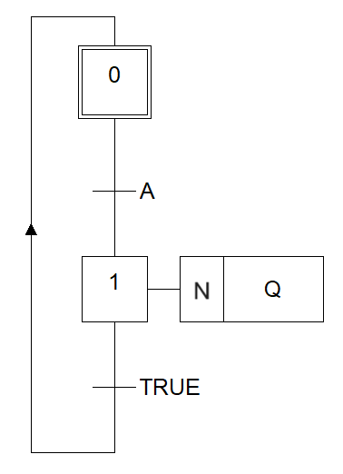
- Q = A

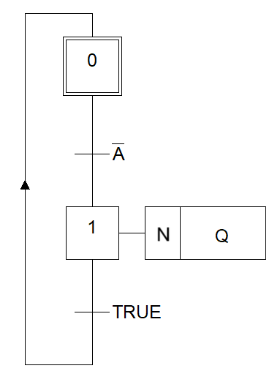

- Q = A ∩ B
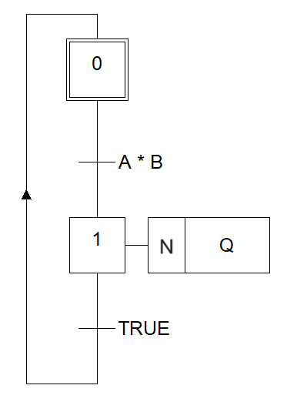

- Q = A ∪ B

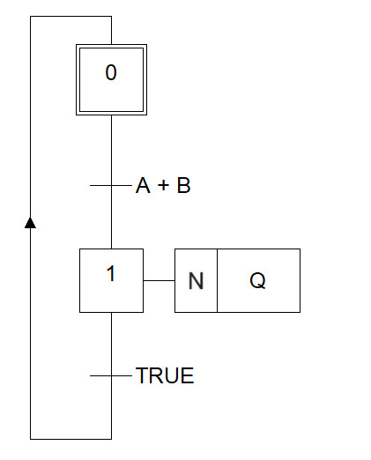

3. ELEMENTY STEROWAŃ

N | aktywny TYLKO w danym kroku
S | set
R | reset
R | reset
LP | impuls zadany, który można przerwać
D | opóźnienie włączenia
P | zbocze pozytywny
SD | opóźnienie włączenia niezależnie od kroku
DS
SL | impuls zadany bez możliwości przerwania

- zbieżność
dwa gałęzie wykonują się równolegle, pierwsza z lewej gałąź jest najważniejsza

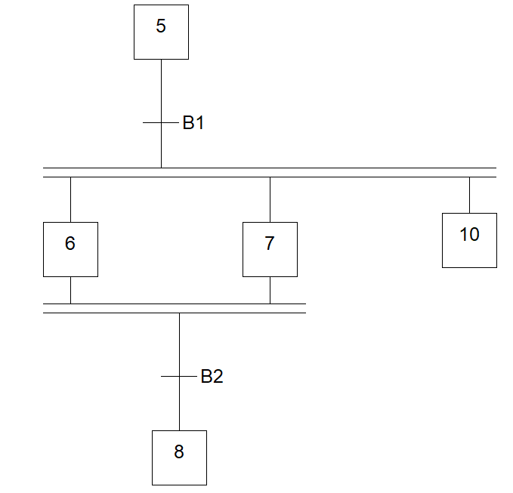

- rozbieżność
tylko jedna z gałęzi zostaje wykonana, pierwsza z lewej gałąź jest najważniejsza
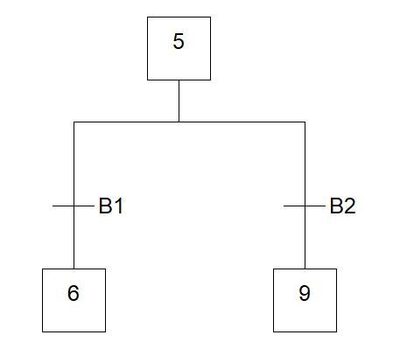

- oznaczenie czasówki
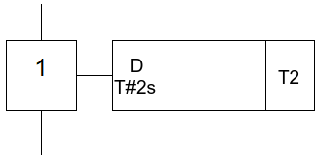

czasówka T2 (opóźnienie włączenia) zostanie wykonana raz w danym kroku

